Presseinformation
Dornbirn im Juli 2012

Lichtgestalten auf vier Rädern
Zumtobel illuminiert McLaren-Showroom in Wien

Die größte Herausforderung der Beleuchtungsindustrie: Hochwertige Objekte mit anspruchsvollem Design und Prestige mittels einer raffinierten Beleuchtung in Szene setzen. Zumtobel wird bei der Gestaltung des McLaren-Showrooms in Wien all diesen Ansprüchen gerecht.

Bevor die Sportwagen des britischen Unternehmens auf die Straße kommen, beeindrucken sie Kunden und Enthusiasten bereits in exklusiven Showrooms. Damit die Fahrzeuge dort richtig zur Geltung kommen, ist das Licht entscheidend. So auch beim McLaren-Showroom in Wien. Nach Vorgaben der Architekten (Reisinger & Reisinger, Wien) und des Bauherren (Denzel Sportcars Vienna GmbH) durften weder die Architektur noch die Gestaltung des Showroom-Konzepts verändert werden. Aufgabe von Zumtobel war es folglich, das Lichtkonzept in die bestehende Umgebung zu integrieren und mit LED-Leuchten Dimmbarkeit, Energieeffizienz und Lichtqualität zu gewährleisten.

Umgebung und Beleuchtung im Einklang
Besonders die Beleuchtung der Showroomfläche lag im Mittelpunkt des Konzepts. Die eingesetzten Strahler Vivo sind genauso breit wie die Paneele der Deckenverkleidung und passen farblich zum Deckensystem. So integrieren sie sich beinahe unsichtbar in das Gesamtkonzept. Der mit weißen Fließen ausgelegte Boden des McLaren-Showrooms bietet eine neutrale Umgebung für die Fahrzeuge. Dies hat Zumtobel genutzt, um eine Lichtlösung zu schaffen, die den Boden in das Beleuchtungskonzept mit einbezieht. Der helle Untergrund sorgt für einen bewusst erzeugten Widerschein und wirft das von oben kommende Strahler-Licht auf die Sportwagen zurück.

Das Beleuchtungskonzept von Zumtobel erlaubt es, die Lichtsituationen an verschiedene Fahrzeugmodelle und Ausstellungsgegebenheiten anzupassen. Sogar unterschiedliche Farben und eine wechselnde Positionierung der Fahrzeuge können berücksichtigt werden. Das Lichtsystem der Ausstellungsfläche wurde mit einer Dimmfunktion ausgestattet und ist über einen benutzerfreundlichen und intuitiven Basis-Schalter einfach zu bedienen. So können drei voreingestellte Lichtstimmungen (für dunkle, mitteldunkle und helle Fahrzeuge) passend zu den jeweiligen Sportwagen ausgewählt werden.

Auch die Beleuchtung der Büroflächen des Showrooms stammt von Zumtobel Die LED-Downlights Panos Infinity Q spenden freundliches Licht für eine angenehme und entspannte Arbeit am Schreibtisch.

Zumtobel. Das Licht.

Projektinformation
Bauherr: Denzel Sportcars Vienna GmbH, Wien/A
Architektur: Reisinger&Reisinger, Wien/A
Elektroplanung und –installation: Denzel Sportcars Vienna GmbH, Wien/A
Lichtlösung: Zumtobel
LED-Strahler Vivo, LED-Lichtsystem Supersystem, Downlight 2Light, LED-Downlight Panos Infinity Q

Kurzporträt
Zumtobel ist international führender Anbieter ganzheitlicher Lichtlösungen, die das Zusammenspiel von Licht und Architektur erlebbar machen. Als Innovationsführer bietet der Leuchtenhersteller ein umfassendes Spektrum an hochwertigen Leuchten und Lichtsteuerungssystemen für die unterschiedlichsten Anwendungsbereiche der professionellen Gebäudebeleuchtung – darunter Büro- und Bildungseinrichtungen, Verkauf und Präsentation, Hotel und Wellness, Gesundheit und Pflege, Kunst und Kultur sowie Industrie und Technik. Zumtobel ist eine Marke der Zumtobel Gruppe mit Konzernsitz in Dornbirn, Vorarlberg (Österreich).

Weitere Informationen:

Zumtobel Lighting GmbH
Daniel Lechner
Marketing-Direktor Österreich & CEE
Donau-City-Straße 1
A-1220 Wien
Tel.: +43 (1) 258 26 01 82875
Fax: +43 (1) 258 26 01 982875
daniel.lechner@zumtobel.com
www.zumtobel.at

Zumtobel Lighting GmbH Zumtobel Lighting GmbH
Nikolaus Johannson Nadja Frank
Head of Brand Communication PR Manager
Schweizer Strasse 30 Schweizer Strasse 30
A-6850 Dornbirn A-6850 Dornbirn

Tel. +43-5572-390-26427 Tel. +43-5572-390-1303
Fax. +43-5572-390-926427 Fax. +43-5572-390-91303
nikolaus.johannson@zumtobel.com nadja.frank@zumtobel.com
www.zumtobel.com www.zumtobel.com
Bildunterschriften:

(Photo Credits: Zumtobel)

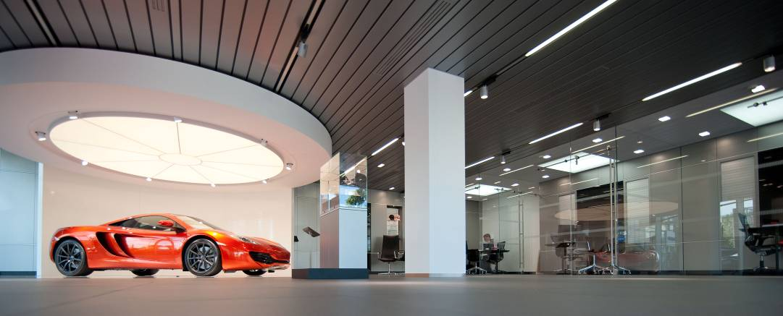

Bild 1: Zumtobel hat mit einer modernen Lichtlösung das anspruchsvolle Design und Prestige des McLaren Showrooms in Wien optimal in Szene gesetzt.

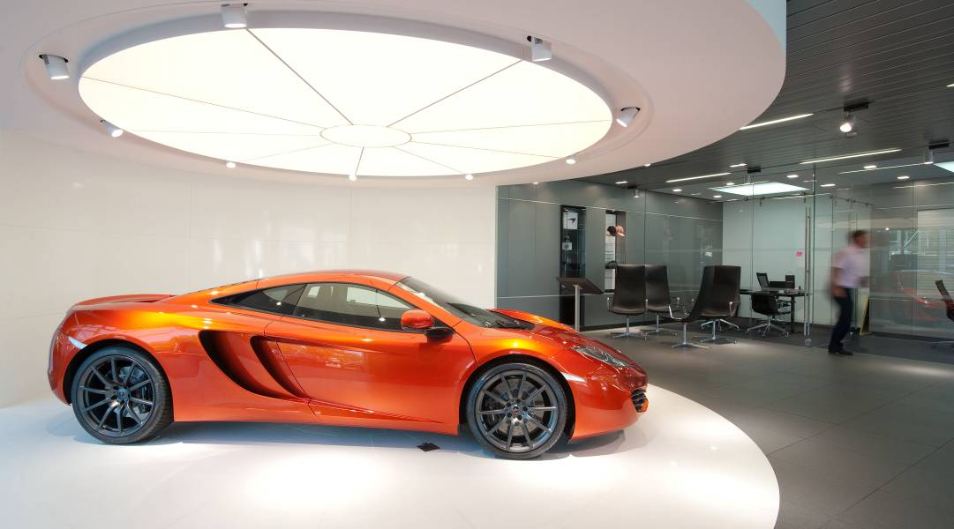

Bild 2: Die LED-Strahler Vivo erzeugen spannende Lichteffekte auf der Karosserie ohne störende Blendungen.

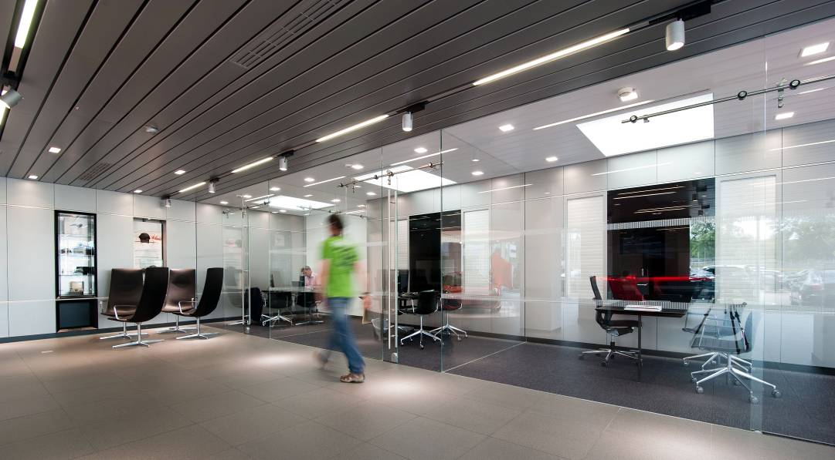

Bild 3: Auch in den direkt angrenzenden Büroräumen sorgt die moderne LED-Technologie der Panos Infinity Downlights für angenehmes Arbeitslicht.

